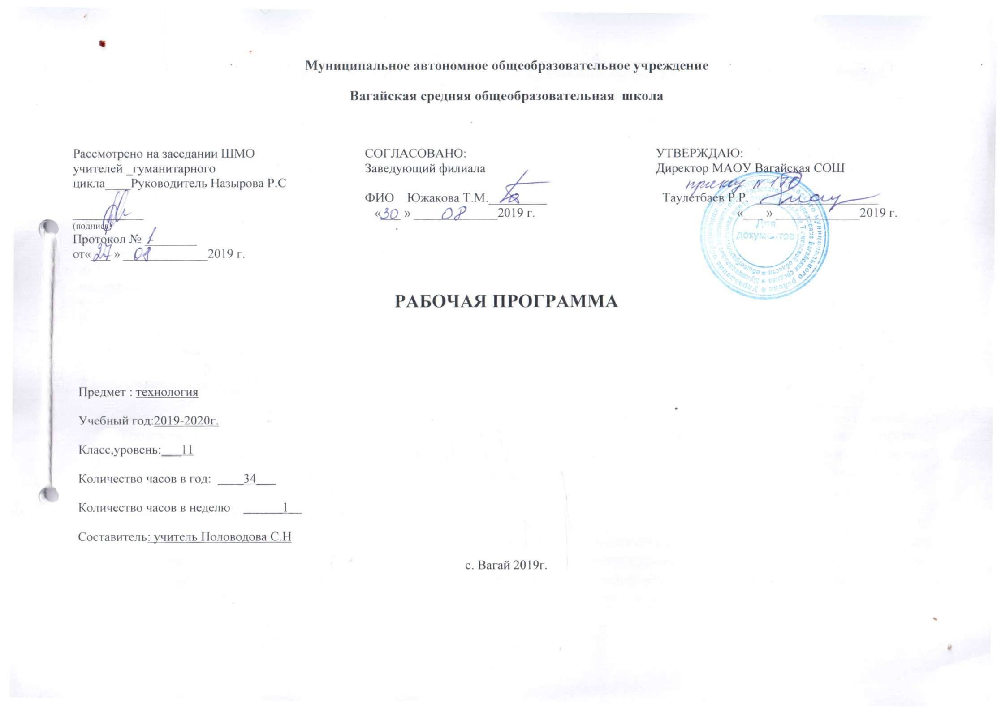

ПОЯСНИТЕЛЬНАЯ ЗАПИСКА

Рабочая программа разработана для 10-11 класса на основе Закона Российской Федерации «Об образовании в Российской Федерации» от 29.12.2012 № 273(в редакции от 26.07.2019); приказа Минобразования России от 05.03.2004 № 1089 «Об утверждении федерального компонента государственных образовательных стандартов начального общего, основного общего и среднего (полного) общего образования» (в редакции от 07.06.2017); примерной программы среднего общего образования по технологии (базовый уровень): учебного плана среднего общего образования Муниципального автономного общеобразовательного учреждения Первомайской средней общеобразовательной школы Вагайского района Тюменской области; авторской программы:« Технология : 10–11 классы : базовый уровень/Н.В. Матяш, В.Д. Симоненко. — М. : Вентана-Граф), 2013; положения «О рабочих программах» Муниципального автономного общеобразовательного учреждения Первомайской средней общеобразовательной школы Вагайского района Тюменской области

Учебник: Технология.10 – 11класс./ Под ред. Симоненко В.Д. - Вентана –Граф,2018г.

Место предмета в учебном плане
Согласно Федеральному базисному учебному плану для образовательных учреждений Российской Федерации на изучение технологии в 10 и 11 классе отводится 68 часов, из расчета 1 ч. в неделю в каждом классе.

Цели изучения курса
Изучение технологии на базовом уровне направлено на достижение следующих целей:
- освоение знаний о составляющих технологической культуры, ее роли в общественном развитии; научной организации производства и труда; методах творческой, проектной деятельности; способах снижения негативных последствий производственной деятельности на окружающую среду и здоровье человека; путях получения профессии и построения профессиональной карьеры;
- овладение умениями рациональной организации трудовой деятельности, проектирования и изготовления личностно или общественно значимых объектов труда с учетом эстетических и экологических требований; сопоставление профессиональных планов с состоянием здоровья, образовательным потенциалом, личностными особенностями;
- развитие технического мышления, пространственного воображения, способности к самостоятельному поиску и использованию информации для решения практических задач в сфере технологической деятельности, к анализу трудового процесса в ходе проектирования материальных объектов или услуг; навыков делового сотрудничества в процессе коллективной деятельности;
- воспитание уважительного отношения к технологии как части общечеловеческой культуры, ответственного отношения к труду и результатам труда;
- формирование готовности и способности к самостоятельной деятельности на рынке труда, товаров и услуг, продолжению обучения в системе непрерывного профессионального образования.

Учебно-тематический план 11 класс

№ пп | Раздел темы |  | 11 класс, часов
№ пп | Профессиональное самоопределение и карьера - 21 час |  | теория | практика
1 | Понятие профессиональной деятельности. Структура и организация производства в профессиональной деятельности |  | 1
2 | Сферы, отрасли, предметы труда и процесс профессиональной деятельности |  | 1 | 1
3 | Нормирование труда |  | 1 | 1
4 | Оплата труда |  | 1 | 1
5 | Культура труда |  | 1
6 | Научная организация труда  Практическая работа |  | 0,5 | 0,5
7 | Профессиональное становление личности.  Этапы становления.  Профессиональная карьера |  | 1 | 1
8 | Сферы профессиональной  Деятельности. Рынок труда и профессий |  | 1 | 3
9 | Виды профессионального образования |  | 1 | 1
10 | Профессиональный рост |  | 1
11 | Трудоустройство |  | 1 | 1
12 | Самопрезентация |  |  | 1
Технология проектной деятельности -13 часов
13 | Проектная деятельность  Выполнение проекта «Мои жизненные планы и профессиональная карьера» (проект по выбору) |  | 1
14 | Исследовательский этап выполнения проекта |  | 1 | 1
15 | Технологический этап выполнения проекта |  | 1 | 2
16 | Оформление проекта |  |  | 2
17 | Анализ проектной деятельности |  | 1 | 1
18 | Презентация результатов проектной деятельности |  |  | 1
19 | Защита проектов |  |  | 2
Итого |  | 14,5 |  | 19,5
Всего |  | - часа

ОСНОВНОЕ СОДЕРЖАНИЕ 11 КЛАСС

Профессиональное самоопределение и карьера - 21час

(Подготовка к профессиональной деятельности)
Теоретические сведения.
Определение жизненных целей и задач. Составление плана действий по достижению намеченных целей. Выявление интересов, способностей, профессионально важных качеств. Обоснование выбора специальности и выбора учебного заведения. Способы изучения рынка труда и профессий: конъюнктура рынка труда и профессий, спрос и предложения работодателей на различные виды профессионального труда, средства получения информации о рынке труда и путях профессионального образования.
Виды и формы получения профессионального образования. Региональный рынок образовательных услуг. Центры профконсультационной помощи. Методы поиска источников информации о рынке образовательных услуг. Пути получения образования, профессионального и служебного роста. Виды и уровни профессионального образования и профессиональная мобильность.
Формы самопрезентации. Содержание резюме.
Практические работы.
Творческая проектная деятельность - 13 часов
В течение отведённого времени ученики выполняют проект по уточнению своих профессиональных намерений «Мои жизненные планы и профессиональная карьера».
Обсуждение идей и исследований. Оценка возможностей, необходимых для выполнения проекта. Сбор и обработка необходимой информации. Планирование работы.
Практическая деятельность по выполнению проекта. Консультации по выполнению практической части проекта. Корректировка деятельности. Оформление пакета документации.
Оценка качества выполненной работы. Подготовка к защите и защита проекта.
Проектная деятельность – 9 часов

Творческий проект. «Мои жизненные планы и профессиональная карьера» (или тема по свободному выбору)

КАЛЕНДАРНО-ТЕМАТИЧЕСКОЕ ПЛАНИРОВАНИЕ 11 КЛАСС

№  урока | Дата проведения  план. факт. |  | Разделы Тема урока | Кол-во  часов | Тип урока | Ключевые понятия  и термины | Основные виды деятельности, формы работы
 |  |  | Профессиональное самоопределение и карьера – 21 час
1 | 5.09. 2019 |  | Понятие профессиональной деятельности. Структура и организация производства в профессиональной деятельности | 1 | Урок усвоения новых знаний | Сферы профессиональной деятельности: сфера материального производства и непроизводственная сфера. Представление об организации производства: сферы производства, отрасли, объединения, комплексы и предприятия. | Знать: определения понятий  профессиональной деятельности; сущность понятий специализация и формы разделения труда  Уметь: приводить примеры предприятий региона, относящихся к различным отраслям
2-3 | 12.09.2019  19.09.2019 |  | Сферы, отрасли, предметы труда и процесс профессиональной деятельности  Практическая работа №15 (стр.144) | 2 | Комбинированный | Понятия сферы, отрасли, предметы труда и процесс профессиональной деятельности. Отрасли производства, занимающие ведущее место в регионе. Перспективы экономического развития региона | Знать: определения понятий «сфера профессиональной деятельности», «отрасль»; сущность понятий «сфера материального производства», «непроизводственная сфера»; «структура производства»; перспективы экономического развития региона; отрасли производства, занимающие ведущее  место в регионе.  Уметь: приводить примеры предприятий региона, относящихся к различным отраслям
4-5 | 26.09.2019  3.10.2019 |  | Нормирование труда | 2 | Урок усвое ния новых знаний | Основные направления нормирования труда в соответствии с технологией и трудоемкостью процессов производства: норма труда, норма времени, норма выработки, норма времени обслуживания, норма численности, норма управляемости. Методика установления и пересмотра норм. | Знать: определения понятий «норма труда», «норма времени», «норма выработки», «норма времени обслуживания», «норма численности», «норма управляемости»; методы установления норм.  Уметь: выбирать методы установления норм в зависимости от вида работ
6-7 | 10.10.2019  17.10.2019 |  | Оплата труда  Практическая работа №16 (стр.152) | 2 | Комбинированный | Зависимость формы оплаты труда от вида предприятия и формы собственности на средства производства. Повременная оплата труда в государственных предприятиях в соответствии с квалификацией и тарифной сеткой. Сдельная, сдельно-премиальная, аккордно-премиальная формы оплаты труда. Контрактные формы найма и оплаты труда | Знать: определение понятия «оплата труда»; сущность основных форм оплаты труда.  Уметь: сопоставлять достоинства и недостатки различных форм оплаты труда; определять преимущественные области применения различных форм оплаты труда; выбирать предпочтительную форму оплаты труда в зависимости от вида предприятия, формы собственности
8 | 24.10.2019 |  | Культура труда | 1 | Урок усвоения новых знаний | Факторы, влияющие на эффективность деятельности организации. Менеджмент в деятельности организации. Обеспечение качества производимых товаров и услуг. Организационные и технические возможности повышения качества товаров и услуг. | Знать: сущность понятий «эффективность деятельности организации», «технологическая дисциплина», «безопасность труда», «эстетика труда»; определения понятий «рентабельность», «эффект», «культура труда», «научная организация труда»; основные компоненты культуры труда; роль менеджмента в деятельности организаций; возможные варианты повышения качества то варов и услуг
9 | 7.11. 2019 |  | Научная организация труда  Практическая работа №17 (стр.160) | 1 | Комбинированный | Научная организация как основа культуры труда. Основные направления НОТ: разделение и кооперация труда, нормирование труда, совершенствование методов и приемов труда, обеспечение условий труда, рациональная организация рабочего места. Эстетика труда. Разработка проекта рабочего места в соответствии с требованиями НОТ | Знать: определения понятий «технологическая дисциплина», «рабочее место», «организация рабочего места», «техника безопасности», «производственный дизайн»; основные направления научной организации труда; «условия рациональной организации рабочего места.  Уметь: использовать основные направления НОТ при организации собственной учебной деятельности; анализировать состояние своего рабочего места; разрабатывать проект своего рабочего места в соответствии с требованиями НОТ
10-11 | 14.11.2019  21.11.2019 |  | Профессиональное становление личности.  Этапы становления.  Профессиональная карьера  Практическая работа №18 (стр.166) | 2 | Комбинированный | Сферы профессиональной деятельности: сфера материального производства и непроизводственная сфера. Представление об организации производства: сферы производства, отрасли, объединения, комплексы и предприятия. Отрасли производства, занимающие ведущее место в регионе. Перспективы экономического развития региона | Знать: определения понятий «сфера профессиональной деятельности», «отрасль»; сущность понятий «сфера материального производства», «непроизводственная сфера»; «структура производства»; перспективы экономического развития региона; отрасли производства, занимающие ведущее  место в регионе.  Уметь: приводить примеры предприятий региона, относящихся к различным отраслям
12-15 | 28.11.2019  5.12.  2019  12.12.2019  19.12.2019 |  | Сферы профессиональной деятельности. Рынок труда и профессий  Творческий проект «Интересная профессия» | 4 | Комбинированный | Сферы профессиональной деятельности: сфера материального производства и непроизводственная сфера. Характеристика массовых профессий сферы производства и сервиса | Знать: определения понятий «сфера профессиональной деятельности», «отрасль»; сущность понятий «сфера материального производства», «непроизводственная сфера»; «структура производства»; перспективы экономического развития региона; отрасли производства, занимающие ведущее  место в регионе.  Уметь: приводить примеры предприятий региона, относящихся к различным отраслям
16-17 | 26.12. 2019  16.01.2020 |  | Виды профессионального образования  Практическая работа №19 (стр.173) | 2 | Комбинированный | Формы современной кооперации труда. Основные виды работ и профессий. Профессиональная специализация и профессиональная мобильность. Функции работников вспомогательных подразделений. Роль образования в расширении профессиональной мобильности | Знать: сущность понятий «кооперация труда», «профессиональная специализация», «профессиональная мобильность»; формы современной кооперации труда.  Уметь: анализировать требования к образовательному уровню и квалификации работников конкретной профессии
18 | 23.01.2020 |  | Профессиональный рост | 1 | Комбинированный | Пути получения образования, профессионального и служебного роста. Виды и уровни профессионального образования и профессиональная мобильность. Виды карьерного роста: по горизонтали, по вертикали | Знать: определение понятия «профессиональный рост»; возможные пути получения профессионального образования; виды карьерного роста.  Уметь: приводить примеры различных путей получения профессионального образования; сопоставлять свои профессиональные планы с личностными склонностями и возможностями; обосновывать свой выбор вида карьеры
19-20 | 30.01.2020  06.02.2020 |  | Трудоустройство | 2 | Комби-ниро-ванный | Понятие резюме, принципы составления резюме | Знать принципы построения резюме
21 | 13.02.2020 |  | Самопрезентация  Практическая работа №20 (стр.180) | 1 | Комби-ниро-ванный | Формы самопрезентации. Содержание резюме | Знать: определения понятий «самопрезентация», «резюме»; формы самопрезентации; структуру и содержание резюме; виды резюме.  Уметь: составлять резюме, используя различные его виды
 |  |  | Творческий проект- 13 часов
22 | 20.02.2020 |  | Проектная деятельность  Выполнение проекта «Мои жизненные планы и профессиональная карьера» (проект по выбору) | 1 | Комбинированный | Проект как средство решения возникших проблем. Основные типы проектов. Этапы выполнения проекта. Осознание проблемы. Формулировка темы проекта. Обоснование типа проекта. Ознакомление с инновациями в данной области
23-24 | 27.02.2020  05.03.2020 |  | Исследовательский этап выполнения проекта | 2 | Комбинированный | Формулировка задач.  Планирование работы по организации выполнения проекта. Сбор материала. Выявление и исследование основных параметров и ограничений. Разработка и оформление альтернативных идей проекта. Обоснование выбора базового варианта проекта
№ урока | Дата проведения |  | Разделы Тема урока | Кол-во  часов | Тип урока | Ключевые понятия  и термины | Планируемые результаты  освоения обучающимися учебной программы
25-27 | 12.03.2020  19.03.2020  02.04.2020 |  | Технологический этап выполнения проекта | 3 | Комбинированный | Особенности выполнения технологического этапа для разных типов проектов | Знать: особенности выполнения технологического этапа для разных типов проектов.  Уметь: осуществлять самоконтроль своей деятельности при выполнении технологического этапа проекта; корректировать последовательность операций в соответствии с промежуточными результатами своей деятельности на технологическом этапе проекта
28-29 | 09.04.2020  16.04.2020 |  | Оформление проекта | 2 | Комбинированный | Требования к оформлению пояснительной записки проектной работы | Знать: требования к оформлению пояснительной записки проектной работы.  Уметь: оформлять пояснительную записку своего проекта
30-31 | 23.04.2020  30.04.2020 |  | Анализ проектной деятельности | 2 | Рефлексия | Рефлексивно-оценочный этап выполнения проекта. Методы Оценки качества материального объекта или услуги. Критерии оценивания соблюдения технологического процесса при выполнении проекта. Анализ проделанной работы и выводы по результатам проекта. Критерии оценивания результатов проектной деятельности. Экспертная оценка. Анализ практической востребованности проекта | Знать: сущность понятий «оценка качества», «экспертная оценка»; критерии оценки качества материального объекта или услуги; критерии оценивания соблюдения технологического процесса; критерии оценки результатов проектной деятельности.  Уметь:осуществлять анализ проделанной работы; оценивать качество результатов собственной проектной деятельности; делать выводы по результатам проекта; анализировать практическую востребованность проекта
32 | 07.05.2020 |  | Презентация результатов проектной деятельности | 1 | Комбинированный | Определение целей презентации. Выбор формы презентации. Особенности восприятия вербальной и визуальной информации. Использование технических средств в процессе презентации. Организация взаимодействия участников презентации. Подготовка презентации проекта | Знать: возможные формы презентации; особенности восприятия вербальной и визуальной информации; методы подачи информации при презентации.  Уметь: определять цели презентации; выбирать форму презентации; использовать технические средства в процессе презентации; лаконично и аргументированно отвечать на вопросы оппонентов на защите  проекта
33-34 | 14.05.2020  21.05.2020 |  | Защита проектов | 2 | Защита проек-тов | Защита проектов, разработанных учащимися | Умение вести защиту своей работы, дискутировать в процессе представления проекта, аргументировать свою позицию

Всего:34 ч

